МІНІСТЕРСТВО ОСВІТИ І НАУКИ УКРАЇНИ

НАЦІОНАЛЬНИЙ ТЕХНІЧНИЙ УНІВЕРСИТЕТ УКРАЇНИ

“КИЇВСЬКИЙ ПОЛІТЕХНІЧНИЙ ІНСТИТУТ

ІМЕНІ ІГОРЯ СІКОРСЬКОГО”

Факультет прикладної математики

Кафедра програмного забезпечення комп’ютерних систем

# Лабораторна робота № 3

з дисципліни “Бази даних”

тема “Засоби оптимізації роботи СУБД PostgreSQL”

Виконав Перевірив студент II курсу “____” “____________” 20___ р. групи КП-01 асистент

Яблонський Олексій Васильович Радченко Костянтин Олександрович

(*прізвище, ім’я, по батькові*) (*прізвище, ім’я, по батькові*)

Київ 2021

**Мета роботи**

*Метою роботи* є здобуття практичних навичок використання засобів оптимізації СУБД PostgreSQL.

**Постановка задачі**

*Завдання* роботи полягає у наступному:

1. Перетворити модуль “Модель” з шаблону MVC лабораторної роботи №2 у вигляд об’єктно-реляційної проекції (ORM).
2. Створити та проаналізувати різні типи індексів у PostgreSQL.
3. Розробити тригер бази даних PostgreSQL.

Види індексів: BTree, GIN

Умови для тригера: before update, delete

**Копії екрану, що підтверджують виконання вимог:**

* 1. **Таблиці бази даних:**

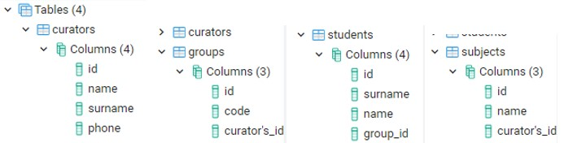

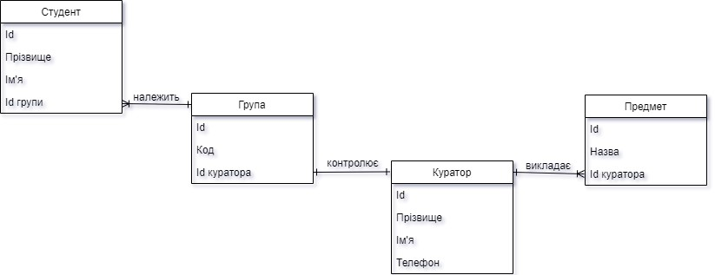

Класи ORM:

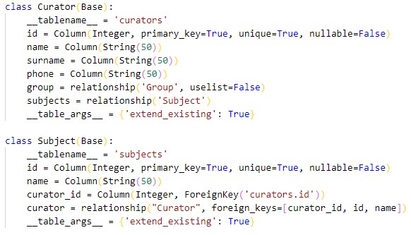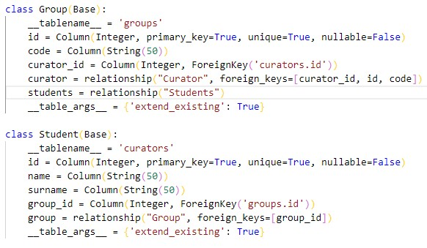

Приклади команд:

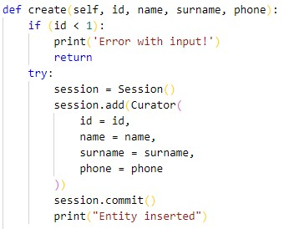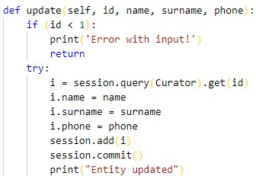

Запит програми до користувача:

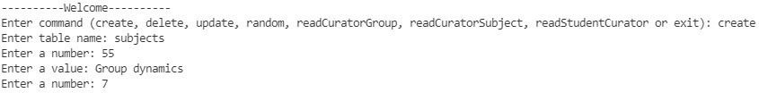

Приклад результату:



* 1. **Приклади індексування:**

Команди створення індексів: • BTree:

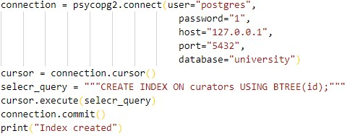

B-tree – це збалансоване дерево пошуку з кількома гілками, тому воно оптимальне, якщо використовується для пошуку.

• GIN:

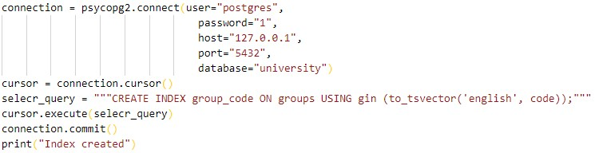

GIN розшифровується як Generalized Inverted Index – це так званий зворотний індекс. Він працює з типами даних, значення яких не є атомарними, а складаються з елементів. У ньому індексуються не самі значення, а окремі елементи; кожен елемент посилається ті значення, у яких зустрічається. Також оптимальне, якщо використовується для пошуку, а в інших випадках є неефективним.

Приклади запитів і результатів:

1.



2.



3.

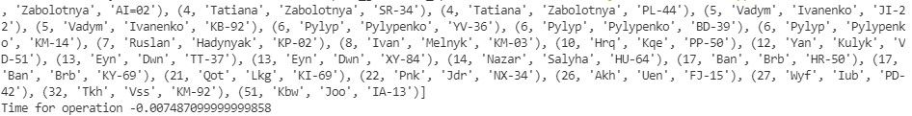

4.



**3. Тригери:**

Команди створення тригера:

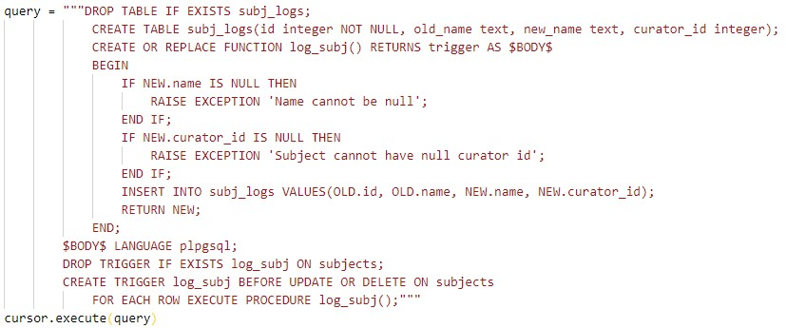

Тригер додано (скріншот з PgAdmin4):



Приклади роботи:

1. Редагування:

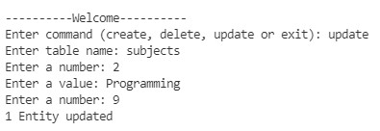

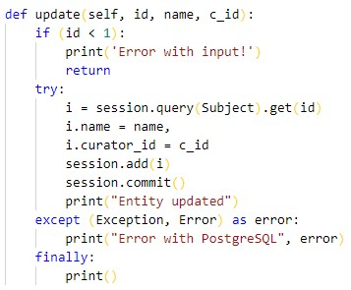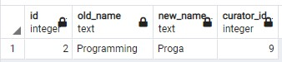

1. Вилучення:

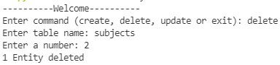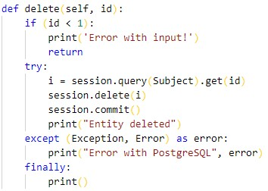

**Контрольні запитання:**

* 1. Сформулювати призначення та задачі об’єктно-реляційної проекції (ORM).

Призначенням є пов'язати бази даних з концепціями об'єктноорієнтованих мов програмування, створюючи «віртуальну об'єктну базу даних». Необхідно забезпечити роботу з даними в термінах класів, а не таблиць даних, і, навпаки, перетворити терміни та дані класів на дані, придатні для зберігання в СУБД. Необхідно також забезпечити інтерфейс для CRUD- операцій над даними. Загалом, необхідно позбавитися необхідності писати SQL-код для взаємодії в СУБД.

* 1. Проаналізувати основні види індексів у PostgreSQL (BTree, BRIN, GIN, Hash): призначення, сфера застосування, переваги та недоліки.

Незважаючи на всі відмінності між типами індексів (названими також методами доступу), зрештою будь-який з них встановлює відповідність між ключем (наприклад, значенням проіндексованого стовпця) та рядками таблиці, в яких цей ключ зустрічається. У PostgreSQL використовуються такі основні види індексів: BTree, BRIN, GIN, Hash. Рядки ідентифікуються за допомогою TID (tuple id), який складається з номера блоку файлу та позиції рядка всередині блоку. Тоді, знаючи ключ або деяку інформацію про нього, можна швидко прочитати ті рядки, в яких може знаходитися інформація, що цікавить нас, не переглядаючи всю таблицю повністю. Важливо розуміти, що індекс, прискорюючи доступ до даних, натомість потребує певних витрат на свою підтримку.

* 1. Пояснити призначення тригерів та функцій у базах даних.

Тригер запускається сервером автоматично при спробі зміни даних в таблиці, з якою він зв’язанний. Функції такого типу дозволяють реалізувати складнішу логіку.

**Висновки:**

Під час виконання лабораторної роботи я здобув практичні навички використання засобів оптимізації СУБД PostgreSQL.